Требования к фотографии на визу Великобритании:
- Цветная на светлом фоне.
- Четкая и хорошего качества, сделана не ранее 6 месяцев;
- Размером 45 мм х 35 мм без рамки;
- Лицо должно быть полностью видно. Шляпы, платки, надеваемые из религиозных соображений, допустимы, если внешность остается узнаваемой.
- Не допускается ретушь фотографии или использование каких-либо рамок. При изменении размера фотографии необходимо соблюдать все пропорции.
- Освещение в помещении, где делается фотография, должно быть естественным, не искажающим натуральный цвет лица, не должно быть теней.
- Не допускается наклон головы вниз или вбок, лицо должно смотреть прямо в кадр, желательно чтобы волосы были убраны по линии их роста.
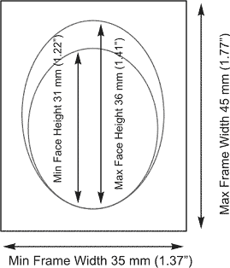
При личном визите в Британский Визовый Центр вас еще раз сфотографируют.

